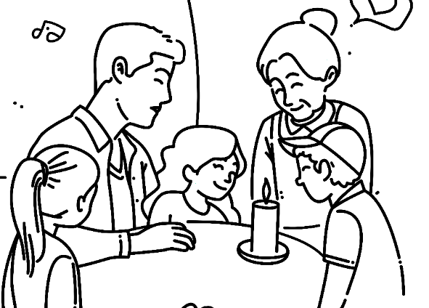

Célébrons la vie partagée
Bien chers Amis,
Nous sommes heureux de vous inviter à célébrer avec nous nos trente ans d’existence
au service des jeunes…et des moins jeunes !
Le samedi 12 septembre 2026
Nous rendrons grâce au cours de l’Eucharistie présidée par Monseigneur Christian Kratz
dans l’église du Sacré-Cœur de Mulhouse (84 rue de Verdun) à 17h00.
Après la célébration de l’Eucharistie, vous pourrez rejoindre la communauté au 67 bis rue de Verdun
pour un apéritif dinatoire, et poursuivre la soirée à la manière de La Valla.
(Chacun peut apporter un plat salé ou sucré, des boissons non alcoolisées ou plus…pour le buffet. Le vin est offert par la communauté.)

Vous êtes tous invités, jeunes, enfants, adultes, familles…

André, Catherine et Pierre

Si tu as besoin d’un hébergement le samedi soir, préviens la communauté au plus tôt.
Certains nous ont dit vouloir écrire un petit mot sur leur expérience à La Valla.
Tu peux apporter ta contribution en format A5 et dès ton arrivée, elle sera collée dans un livre d’or.

67 bis, rue de Verdun 68100 Mulhouse. Tel : 06 20 27 80 06

